Bootcamp DevSuperior 2.0 - Cap. 01

Projeto DSCatalog back end Parte 1

# Competências

* Criar projeto Spring Boot
* Criar monorepo Git
* Organizar o projeto em camadas
  + Controlador REST
  + Serviço
  + Acesso a dados (Repository)
* Criar entidades
* Configurar perfil de teste do projeto
* Seeding da base de dados
* Criar web services REST
  + Parâmetros de rota @PathVariable
  + Parâmetros de requisição @RequestParam
  + Corpo de requisição @RequestBody
  + Resposta da requisição ResponseEntity<T>
* Padrão DTO
* CRUD completo
* Tratamento de exceções
* Postman (coleções, ambientes)
* Dados de auditoria
* Paginação de dados
* Associações entre entidades (N-N)

# Código do arquivo pom.xml (Spring Boot 2.4.2)

<https://gist.github.com/acenelio/8292b51c23c02b353a478c2b0bd8d85e>

# Vídeos auxiliares

Conceitos sobre desenvolvimento web e REST

<https://www.youtube.com/watch?v=b8uLFfzcVQ8>

Análise do app da Semana DevSuperior 1.0

<https://www.youtube.com/watch?v=PfYifUFmXk8>

Introdução a JPA e Hibernate

<https://www.youtube.com/watch?v=CAP1IPgeJkw>

# Github do DSCatalog

<https://github.com/devsuperior/dscatalog-resources>

# Figma do DSCatalog

<https://www.figma.com/file/1n0aifcfatWv9ozp16XCrq/DSCatalog-Bootcamp>

# Modelo conceitual do DSCatalog

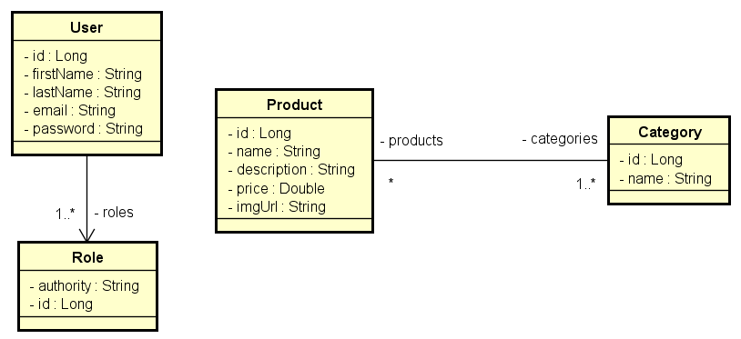

# Trabalho final do capítulo

## Enunciado do trabalho

Você deverá entregar um projeto Spring Boot 2.4.x contendo um CRUD completo de web services REST para acessar um recurso de clientes, contendo as cinco operações básicas aprendidas no capítulo:

* Busca paginada de recursos
* Busca de recurso por id
* Inserir novo recurso
* Atualizar recurso
* Deletar recurso

O projeto deverá estar com um ambiente de testes configurado acessando o banco de dados H2, deverá usar Maven como gerenciador de dependência, e Java 11 como linguagem.

Um cliente possui nome, CPF, renda, data de nascimento, e quantidade de filhos. A especificação da entidade Client é mostrada a seguir (você deve seguir à risca os nomes de classe e atributos mostrados no diagrama):

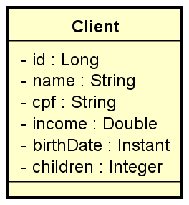

Seu projeto deverá fazer um seed de pelo menos 10 clientes com dados SIGNIFICATIVOS (não é para usar dados sem significado como “Nome 1”, “Nome 2”, etc.).

***Atenção:*** *lembre-se de que por padrão a JPA transforma nomes de atributos em camel case para snake case, como foi o caso do campo imgUrl do DSCatalog, que no banco de dados tinha o nome img_Url. Assim, o campo birthDate acima será criado no banco de dados como birth_Date, então seu script SQL deverá seguir este padrão.*

## Como o trabalho será corrigido?

### 1) Importação do projeto

O professor deverá ser capaz de fazer um simples clone do projeto Github, e importar e executar o mesmo no STS sem necessidade de qualquer configuração especial diferente daquelas das aulas.

### 2) Testes manuais no Postman

O professor já terá preparado em seu computador as requisições Postman abaixo. Todas elas deverão funcionar corretamente:

#### Busca paginada de clientes

GET /clients?page=0&linesPerPage=6&direction=ASC&orderBy=name

#### Busca de cliente por id

GET /clients/1

#### Inserção de novo cliente

POST /clients

{

"name": "Maria Silva",

"cpf": "12345678901",

"income": 6500.0,

"birthDate": "1994-07-20T10:30:00Z",

"children": 2

}

#### Atualização de cliente

PUT /clients/1

{

"name": "Maria Silvaaa",

"cpf": "12345678901",

"income": 6500.0,

"birthDate": "1994-07-20T10:30:00Z",

"children": 2

}

#### Deleção de cliente

DELETE /clients/1

### Exemplo de uma correção de trabalho:

<https://youtu.be/uV2aLDw0Hjw>